Итоговая работа по математике для 5 класса.

**ДЕМО версия**

**1.** Найди значение выражения: 43 - 27.

**Ответ: _________**

**2.** Найди значение выражения: 7 + 3 • (8 + 12).

**Ответ:**

**3.** Рассмотри рисунок и ответь на вопрос: сколько рублей надо заплатить за покупку, состоящую из двух пакетов молока и четырёх бубликов?

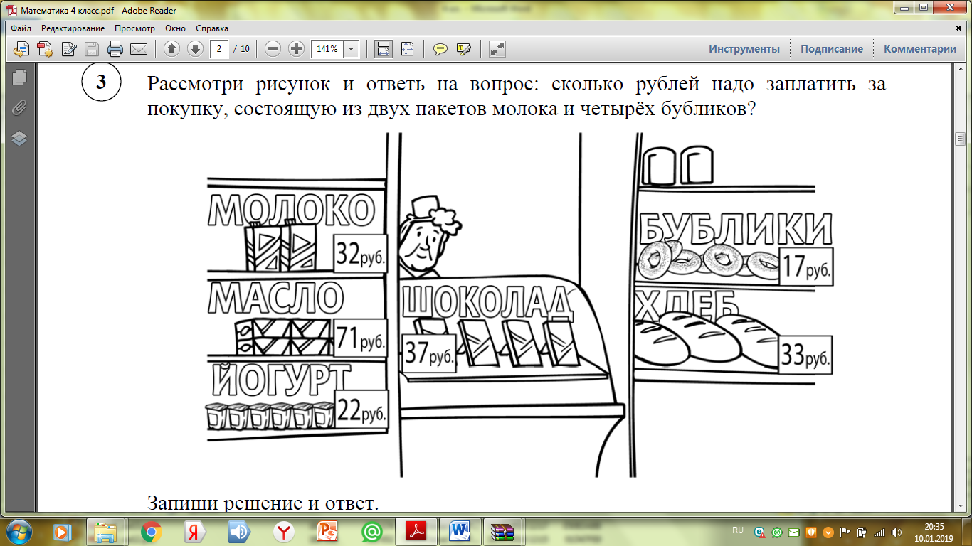

Запиши решение и ответ.

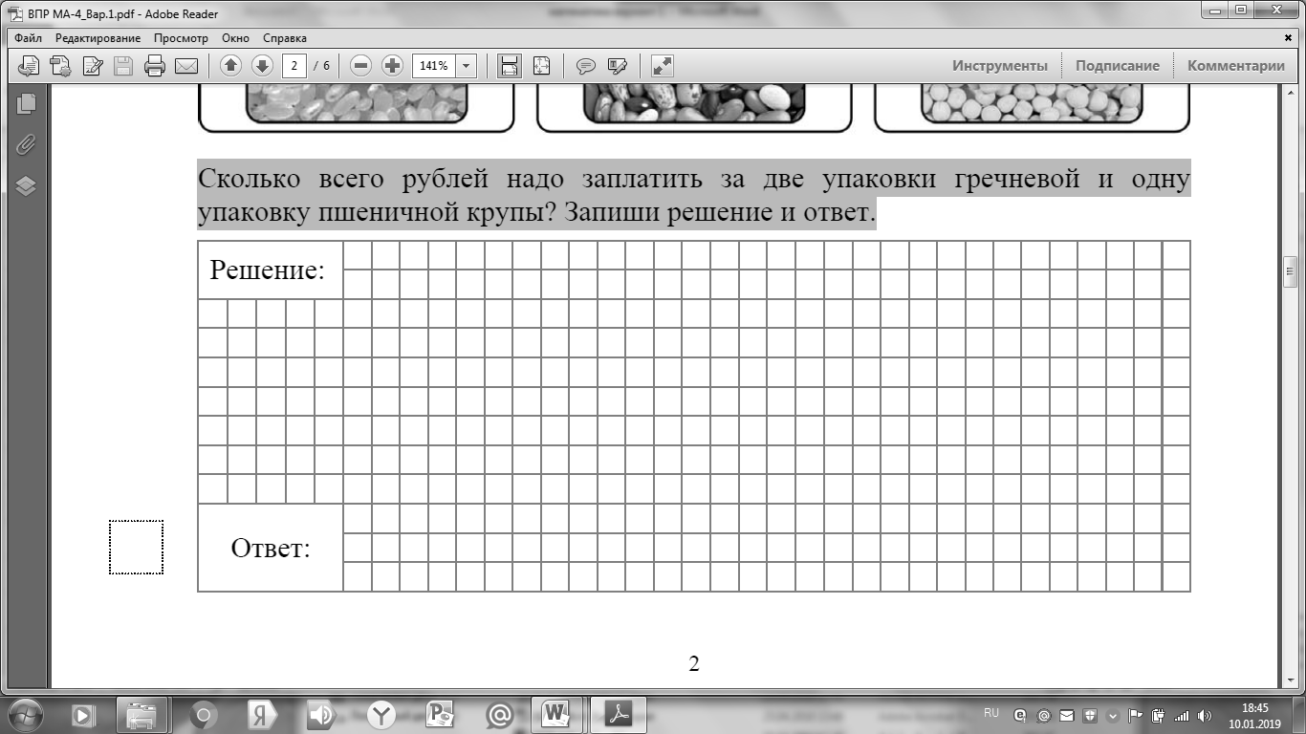

**4.** Для изготовления шторы потребовалась тесьма длиной 2 м 45 см. На сколько сантиметров надо укоротить тесьму длиной 3 метра, чтобы получить кусок нужной длины?

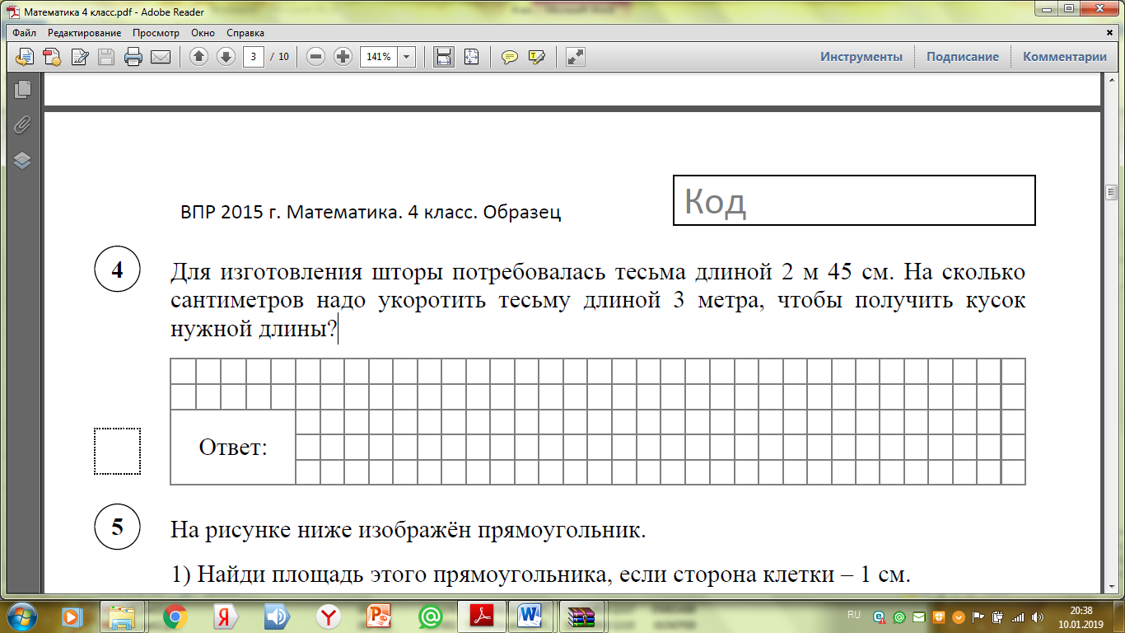

**5.** На рисунке ниже изображён прямоугольник.

1) Найди площадь этого прямоугольника, если сторона клетки – 1 см. **Ответ:** _____________

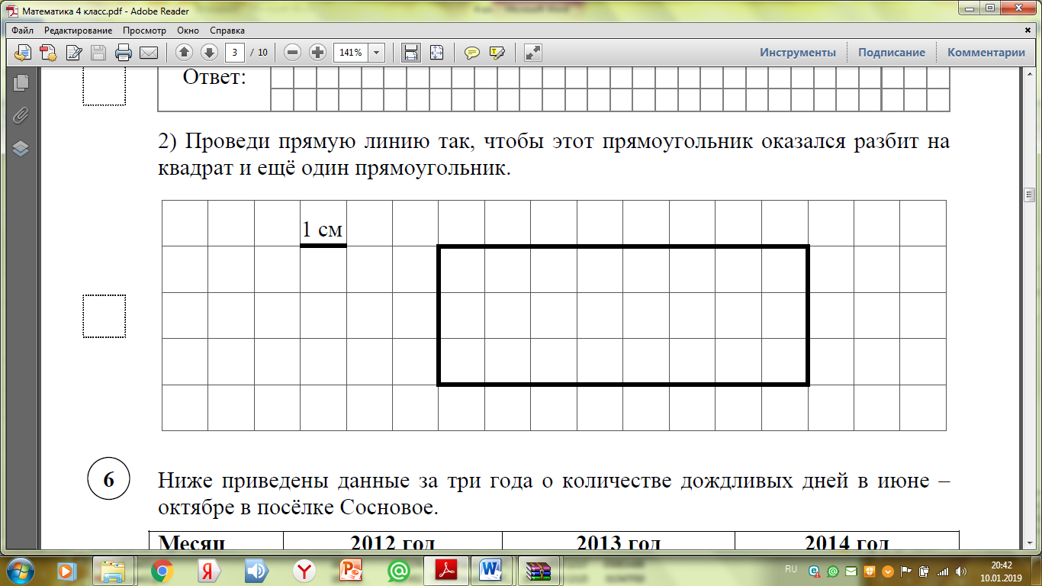

2) Проведи прямую линию так, чтобы этот прямоугольник оказался разбит на квадрат и ещё один прямоугольник.

**6.** Ниже приведены данные за три года о количестве дождливых дней в июне – октябре в посёлке Сосновое. Ответь на вопросы.

1) В каком месяце с июня по октябрь 2013 года в посёлке Сосновое было наибольшее количество дождливых дней? **Ответ**: ________

2) Сколько дождливых дней было в сентябре за все три года? **Ответ**: ________

|  |  |  |  |
| --- | --- | --- | --- |
| **Месяц** | **2012 год** | **2013 год** | **2014 год** |
| Июнь | 7 | 5 | 6 |
| Июль | 3 | 2 | 3 |
| Август | 5 | 6 | 5 |
| Сентябрь | 7 | 9 | 6 |
| Октябрь | 10 | 8 | 10 |

**7.** Найди значение выражения: 12 012 : 3 - 170 • 4.

**Ответ**: ________

**8.** Масса шести одинаковых ящиков с изюмом равна 180 кг. Масса пустого ящика – 2 кг. Чему равна масса изюма в одном ящике? Запиши решение и ответ.

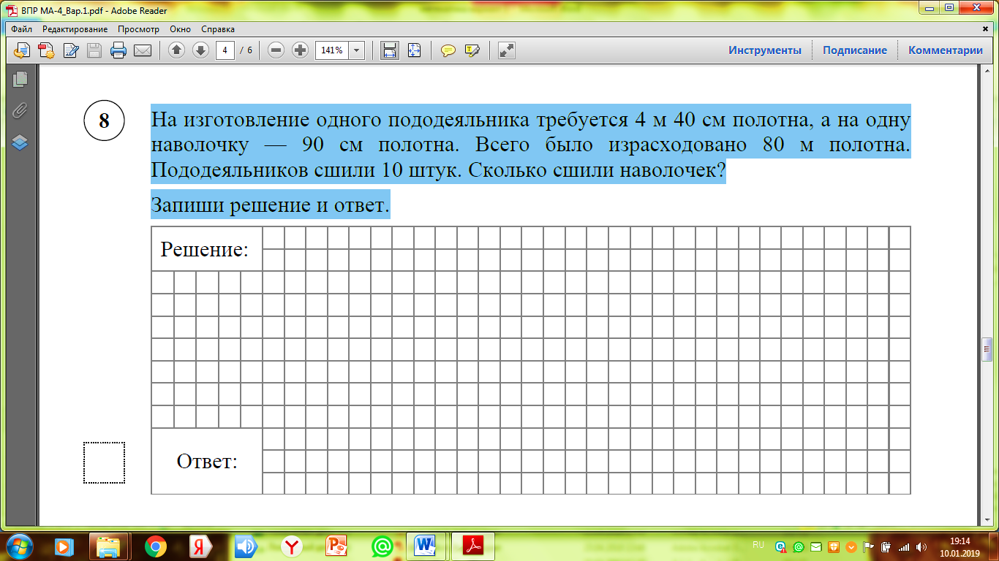

**9.** В «Детском мире» продавали двухколёсные и трёхколёсные велосипеды. Миша пересчитал все рули и все колёса. Получилось 12 рулей и 27 колёс. Сколько трёхколёсных велосипедов продавали в «Детском мире»?

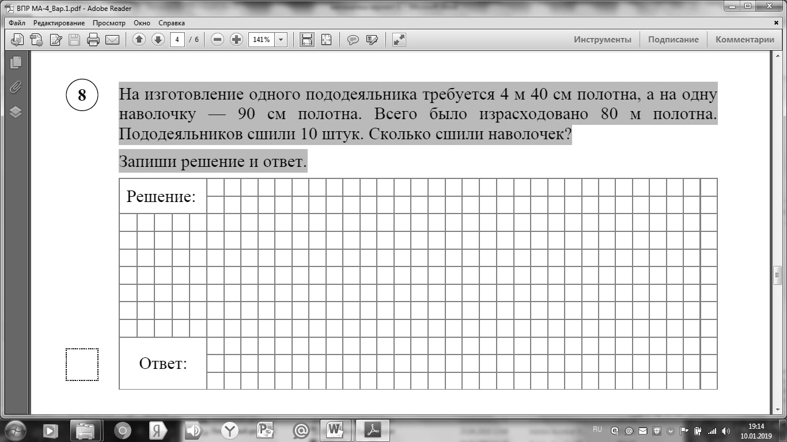

**10.** Занятия в музыкальной школе длятся по 30 минут каждое, а перемены между ними – по 10 минут. В 14:00 началось первое занятие. Во сколько закончится третье занятие?



**11.** Из картонавырезали фигуру, составленную из квадратов (рисунок 1).

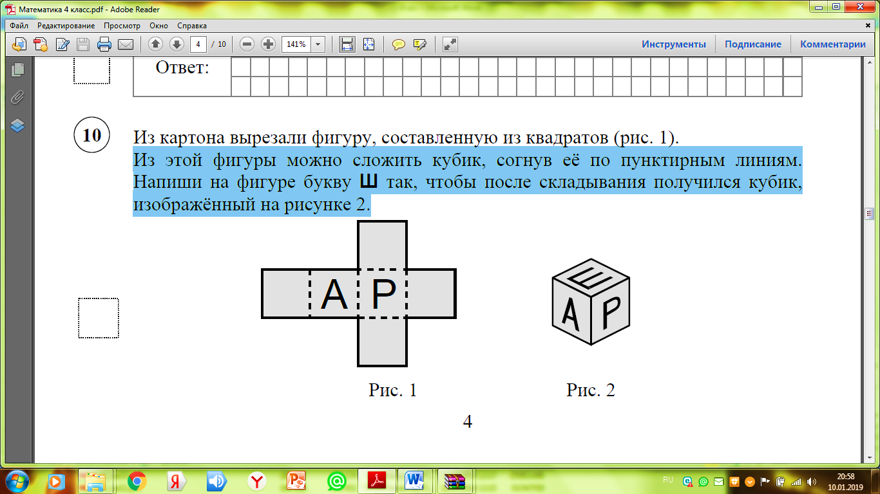Из этой фигуры можно сложить кубик, согнув её по пунктирным линиям. Напиши на фигуре (рисунок 1) букву **Ш** так, чтобы после складывания получился кубик, изображённый на рисунке 2.